**สอบกลางภาค**

**วิชา SWE62-241 Human Computer Interaction**

วันที่ 10 พฤศจิกายน 2564 เวลา 8.00-10.00 น.

**คำชี้แจง**

* ใช้เวลาในการสอบ 2 ชั่วโมง เป็นลักษณะการสอบแบบอัตนัย
* สอบออนไลน์ผ่านโปรแกรม Webex เพื่อให้อาจารย์สามารถคุมการทำข้อสอบของนักศึกษาได้
* นักศึกษาทุกคนต้องเปิดกล้อง
* นักศึกษาสามารถเปิดหนังสือหรืออินเทอร์เน็ต
* ให้นักศึกษา Download ไฟล์ข้อสอบ และตอบลงในข้อสอบ หลังจากนั้นแปลงเป็นไฟล์ pdf เพื่อส่งข้อสอบ โดยกำหนดชื่อไฟล์เป็น รหัสนักศึกษา_ชื่อนักศึกษา.pdf
* ข้อสอบมี 5 ข้อ รวม 35 คะแนน เก็บจริง 20 คะแนน

**ข้อสอบ**

1. **ในยุคที่สองและสามของ HCI ระบบได้มุ้งเน้นไปที่การออกแบบระบบเพื่อสนับสนุนการทำงานร่วมกันและ UBIQUITOUS COMPUTING ตามลำดับ จงอธิบายลักษณะของ****ซอฟต์แวร์ที่เกิดขึ้นในงานในทั้งสองยุค (8 คะแนน)**

**ตอบ** การที่ระบบซอฟต์แวร์มีความแพร่หลายสู่ผู้ใช้งานทั่วไป การพัฒนาระบบให้มีความหลากหลาย การออกแบบส่วนของการติดต่อกับระบบจึงได้มีการนำความรู้จากหลายสาขามาประยุกต์รูปแบบการเชื่อมต่อผ่านระบบอินเทอร์เน็ตทำให้เกิดวิธีการใหม่ ๆ ในการดำเนินธุรกิจหลายประเภท การออกแบบระบบซอฟต์แวร์การเชื่อมต่อส่วนบุคคล ถ้าการออกแบบซอฟต์แวร์ไม่ดีผู้ใช้งานอาจเกิดความสับสนได้ส่งผลให้ผลงานไม่มีประสิทธิภาพเพียงพอ งานด้านการออกแบบส่วนการติดต่อกับผู้ใช้ เริ่มมีการวิจัย และดำเนินงานอย่างแพร่หลาย ประโยชน์จากการออกแบบส่วนของเมนูการใช้งานหรือการติดต่อที่มีประสิทธิภาพได้แก่เพิ่มประสิทธิภาพการใช้ด้านประสบการณ์การเรียนรู้ของผู้ใช้และจดจำได้ง่าย เช่นการใช้ภาพสัญลักษณ์แทนคำสั่ง

1. **การปฏิสัมพันธ์กับคอมพิวเตอร์โดยใช้ Natural language หรือภาษาธรรมชาติ เช่น ใช้เสียงหรือท่าทางในการสั่งงานคอมพิวเตอร์นั้น ได้รับการพัฒนาและนำมาใช้ใน Application หลายๆ อัน นักศึกษาคิดว่า Application ลักษณะใดที่เหมาะสมกับการใช้รูปแบบการปฏิสัมพันธ์แบบนี้ พร้อมยกตัวอย่างประกอบ และอธิบายข้อจำกัดของรูปแบบการปฏิสัมพันธ์แบบนี้ (7 คะแนน)**

ตอบ Application ที่ยกตัวอย่าง คือ Siri ในการเป็นใช้งานนั้นผู้ใช้พูดภาษาธรรมชาติของตัวผู้ใช้เองว่า

"หวัดดี Siri" ในการออกคำสังใช้เสียงและตามด้วยคำสังทีจำให้ Siri อะไร Apple ได้พัฒนา Siri จนสามารถพูดตอบโต้กับผู้ใช้ได้แล้ว และสามารถตั้งคำสั่งไว้ล่วงหน้าได้อีกด้วยและปัจจุบันผู้ใช้งานสามารถสั่ง Siri โดนไม่จำเป็นต้องอยู่ในสมาร์ทโฟนได้อย่างเดียวเพราะ ในสมาร์ทวอทช์ก็สามารถสั่งงานได้ ข้อจำกัดของ Siri คือ ถ้าผู้ใช้งานต้องการจะเปิดอุปกรณ์อิเล็กทรอนิกส์อื่นๆ ผู้ใช้ต้องซื้อสินค้าในเครือ Apple เท่านั้น เพราะ Apple เป็นผู้ถือครองลิขสิทธิ์ การพัฒนา Siri แต่เพียงผู้เดียว

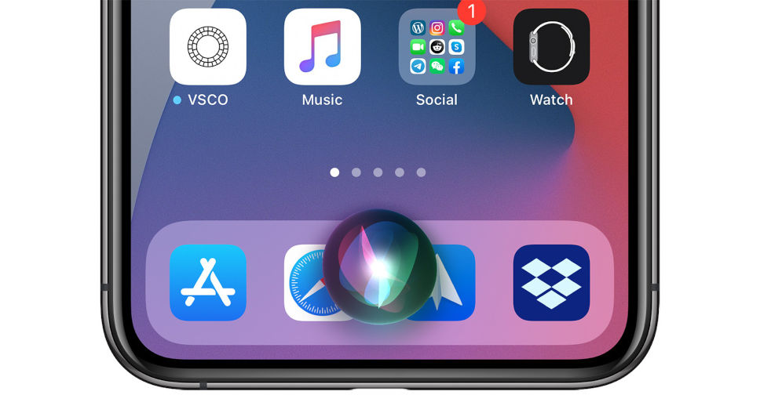

1. **จงอธิบายเหตุผลว่าทำไมเราจึงต้องเรียนรู้เรื่อง Human Factor เพื่อนำมาใช้ในการออกแบบ Interface (5 คะแนน)**

**ตอบ** เรียนรู้ Human Factor เพื่อมุ่งเน้นการพัฒนาด้านการออกแบบระบบ จะทำให้การออกแบบหน้าต่างอินเตอร์เฟซมีความน่าใช้งาน และเป็นมิตรกับบุคคลทั่วไป

1. **ความแตกต่างทาง****วัฒนธรรมของผู้ใช้ มีผลต่อการออกแบบซอฟต์แวร์อย่างไร (5 คะแนน)**

**ตอบ** มีผลกระทบในด้านการออกแบบให้ตรงกับความต้องการของวัฒนธรรมของผู้ใช้งาน และไม่ขัดกับวัฒนธรรมของผู้ใช้งานท่านอื่นอีกด้วย ดังนั้น ผลกระทบจะขึ้นอยู่กับวัฒนธรรมและความเชื่อของผู้ใช้งานเอ

1. **จงอธิบายแนวคิดการนำ Mixing reality ไปใช้ใน Metaverse (10 คะแนน)**

**ตอบ** แนวคิดการนำ Mixing reality เข้ามาใช้กับ **Metaverse** เพื่อต่อยอดให้ระบบมีการพัฒนามากขึ้นไปอีก ในการสร้างภาพจำลอง Hologram สามารถมีปฏิสัมพันธ์ตอบโต้ได้ และยังสามารถแสดงผลของภาพเสมือนจริงหรือภาพ Hologram ได้โดยไม่จำเป็นต้องเชื่อมต่อกับอุปกรณ์ใดๆ